[[УО «Белорусский государственный университет информатики и радиоэлектроники»

Кафедра высшей математики

Отчет по лабораторной работе №4

Дисциплина: «Численные методы»

Вариант 10

Выполнил:

Семеняко В. Д.

Гр. 321701

Проверила:

Степанова Т.С.

Минск 2024

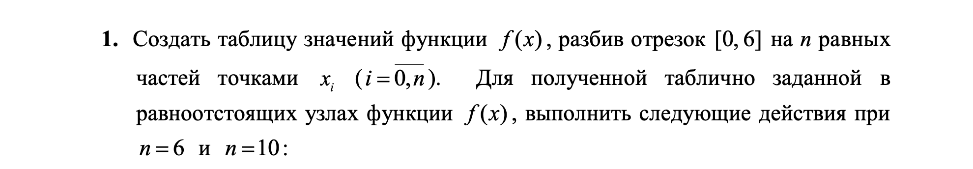

**n = 6:**

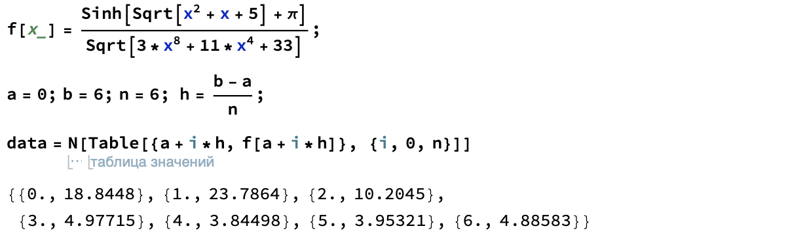

**n = 10:**

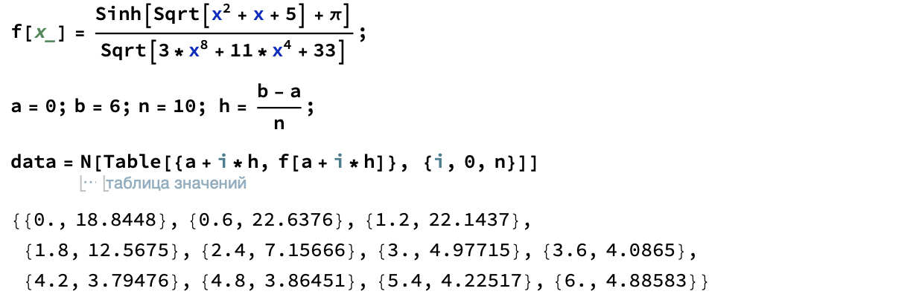

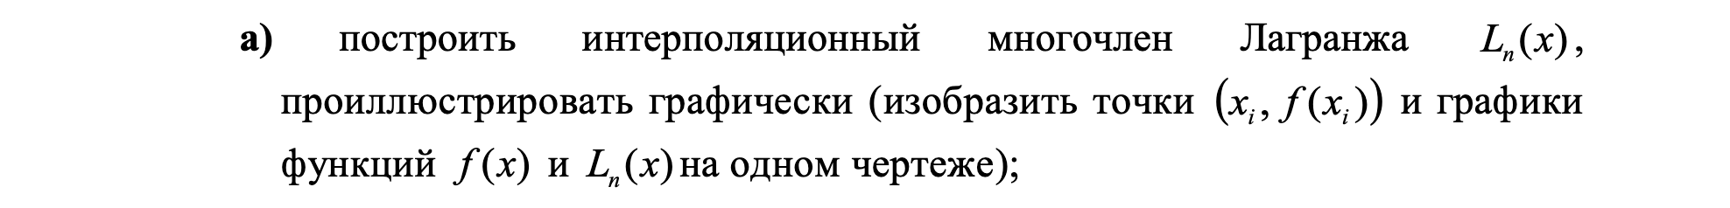

**n = 6:**

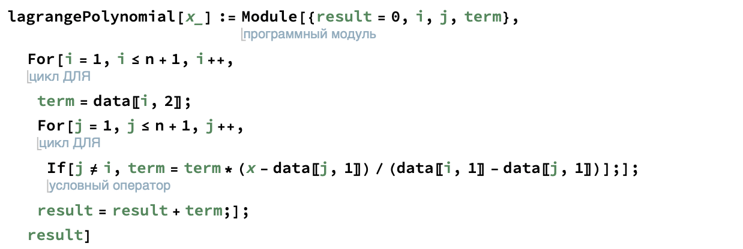

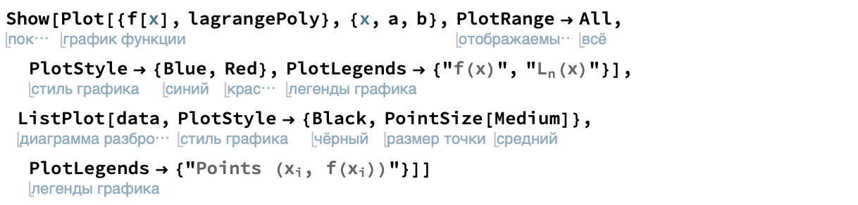

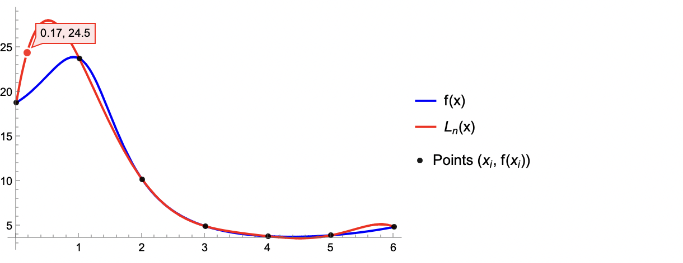

**n = 10:**

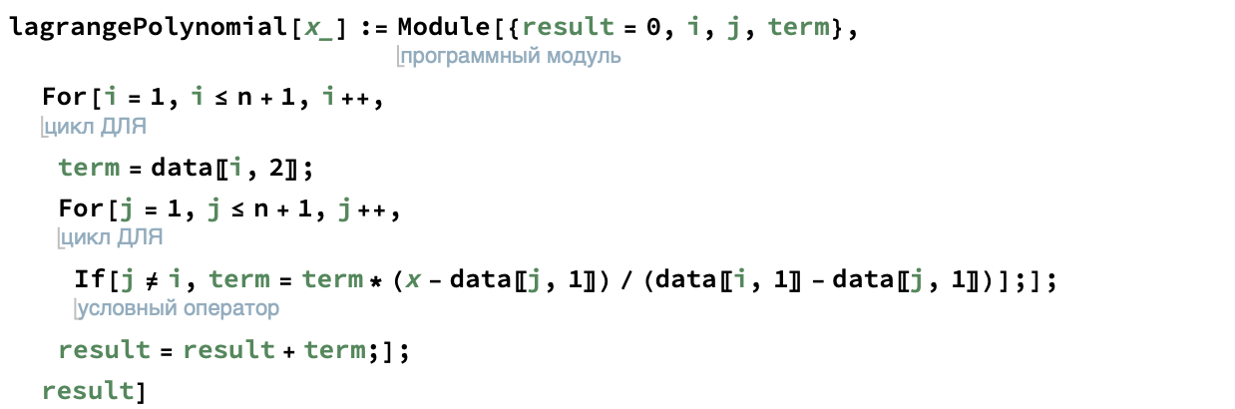

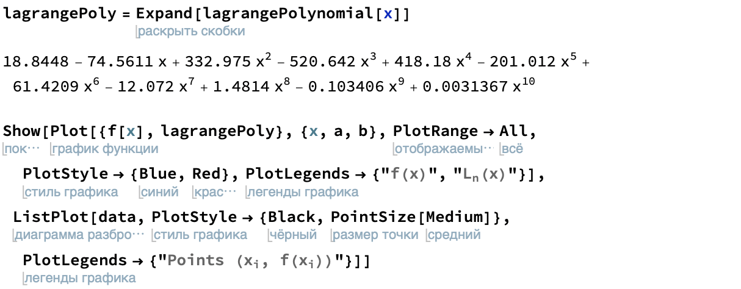

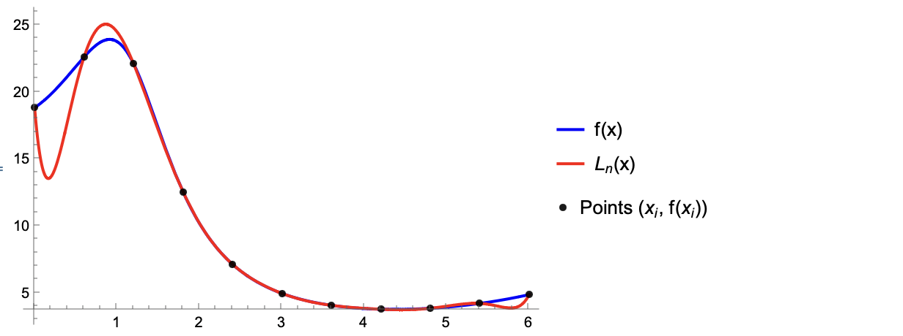



**n = 6:**

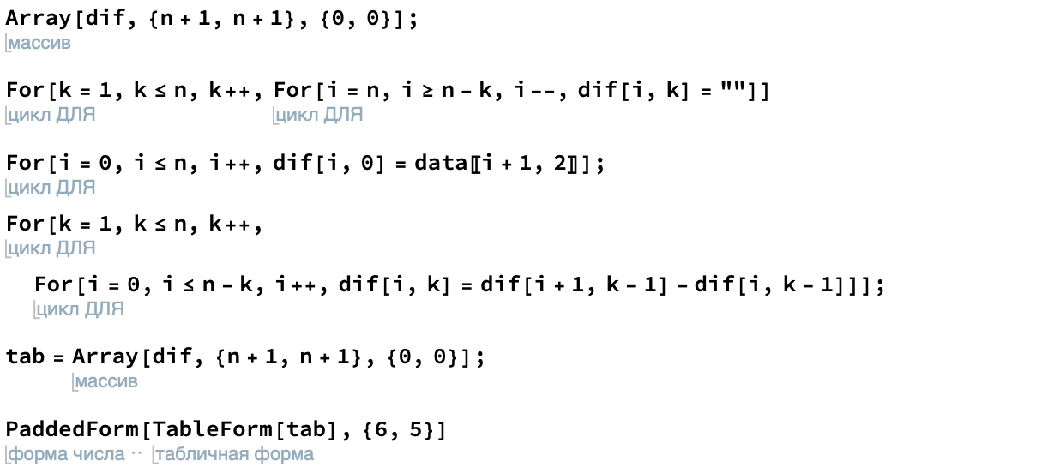

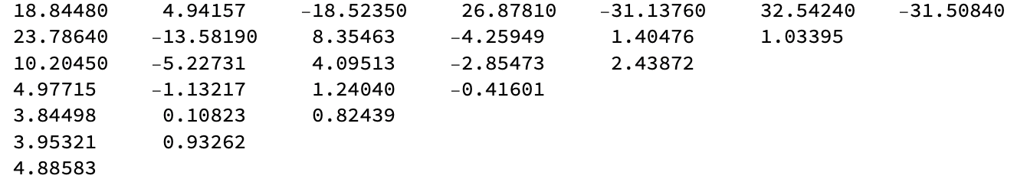

**n = 10:**

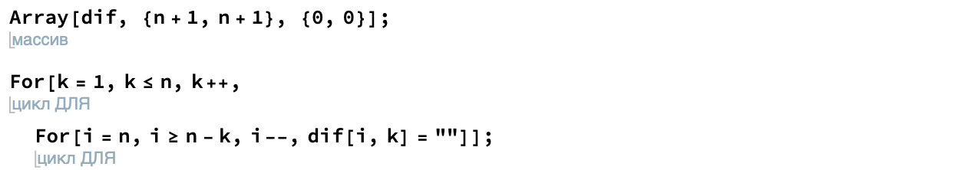

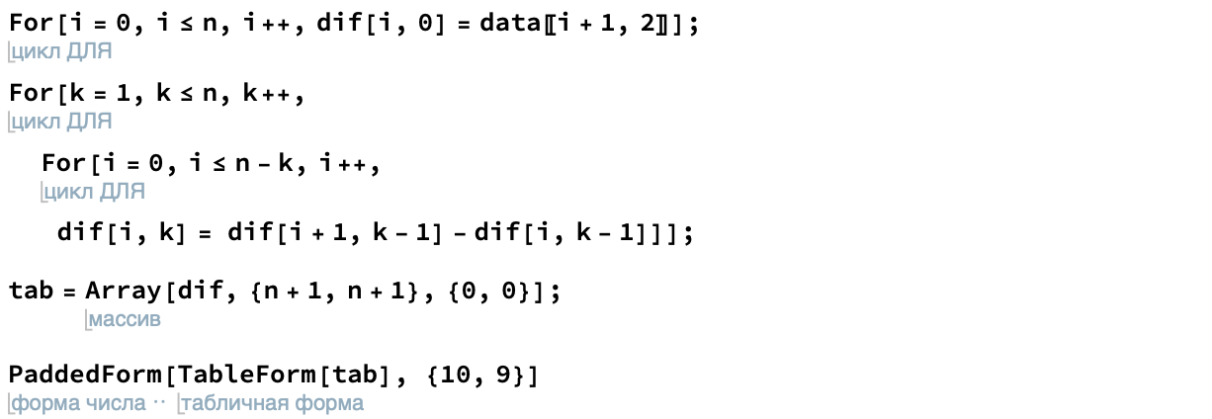

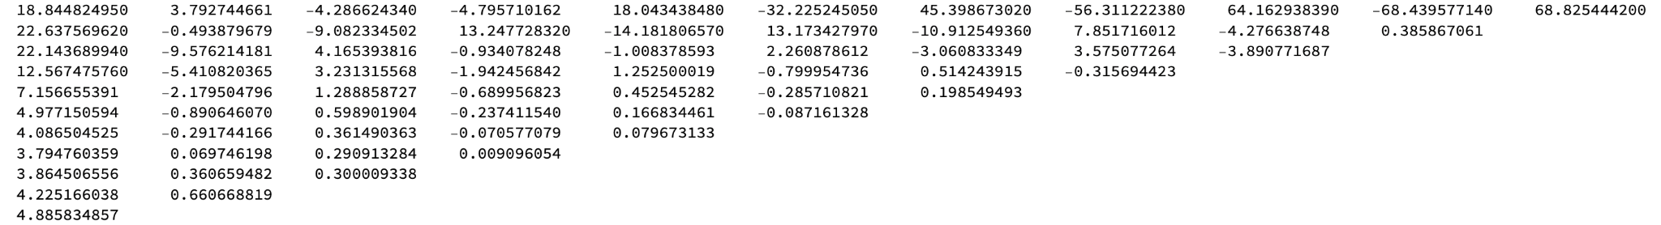



**n = 6:**

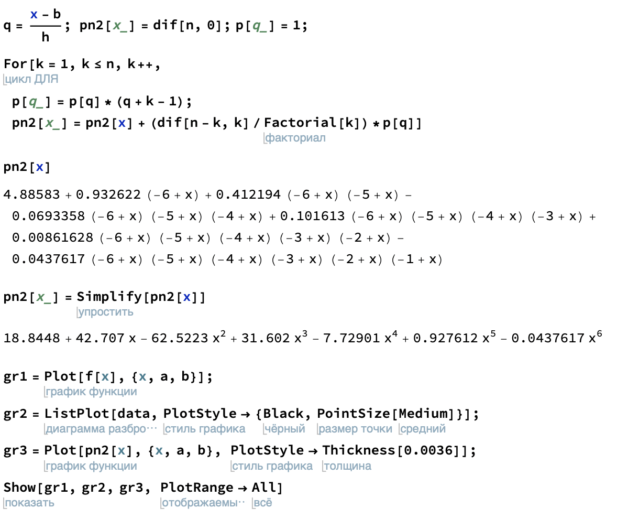

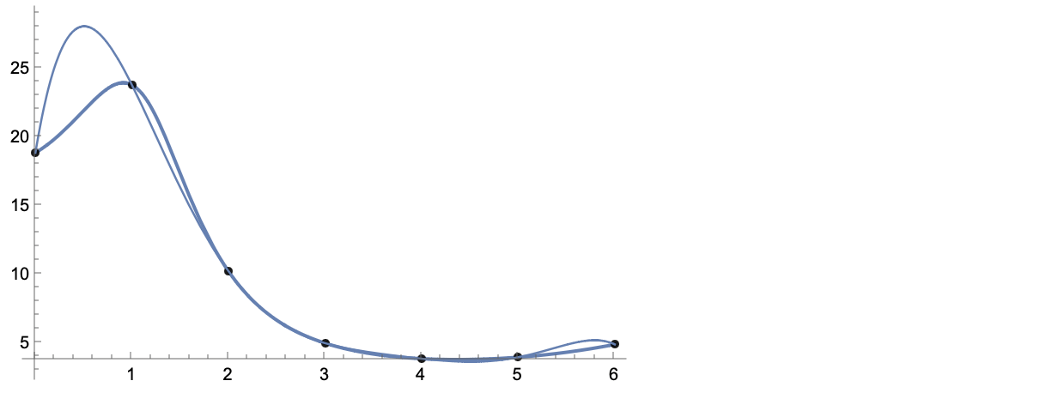

**n = 10:**

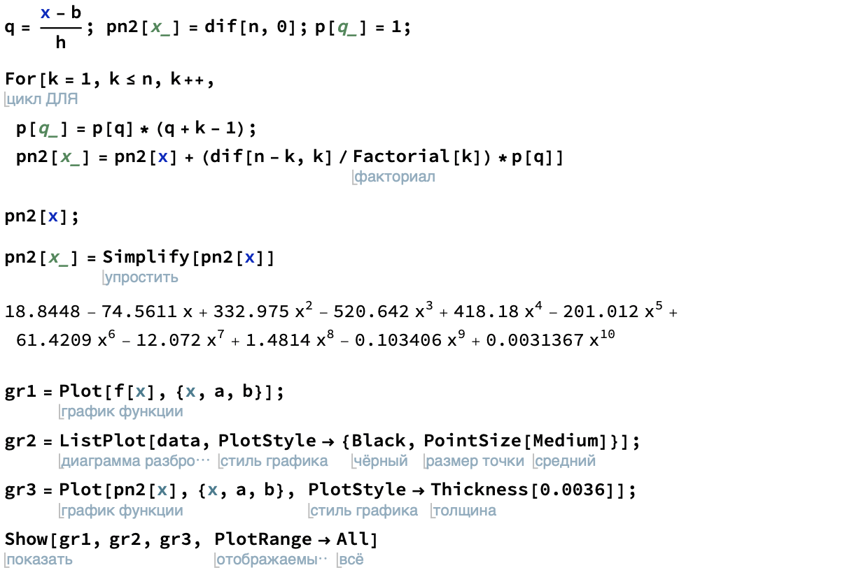

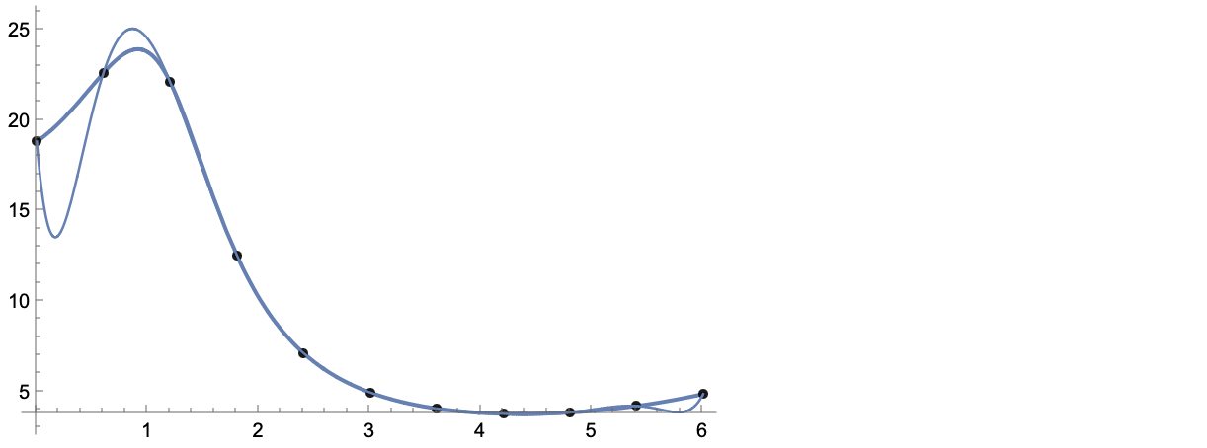

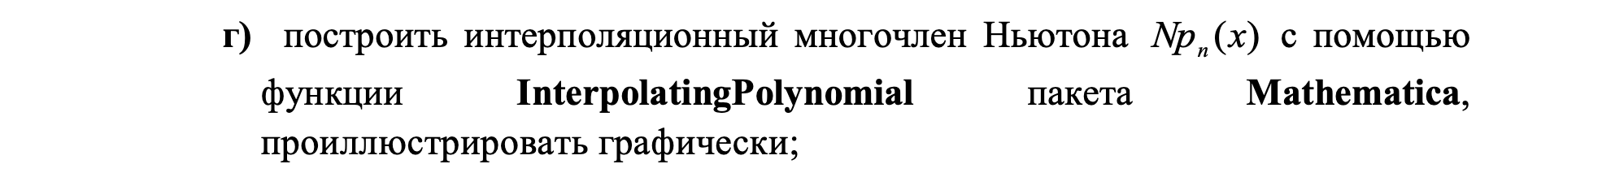

**n = 6:**

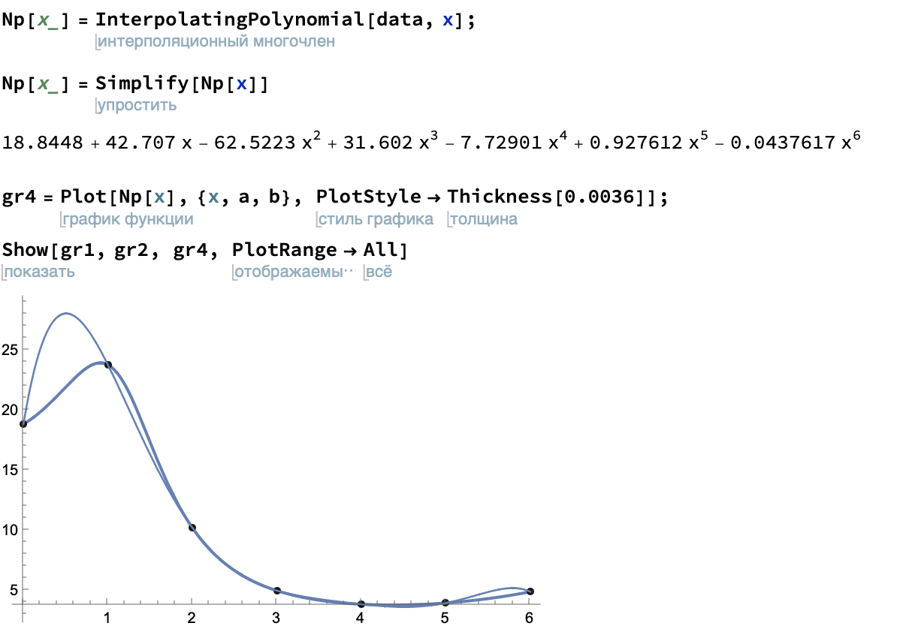

**n = 10:**

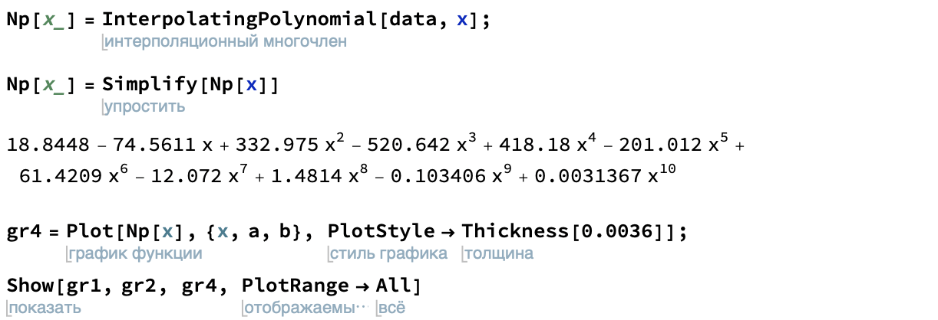

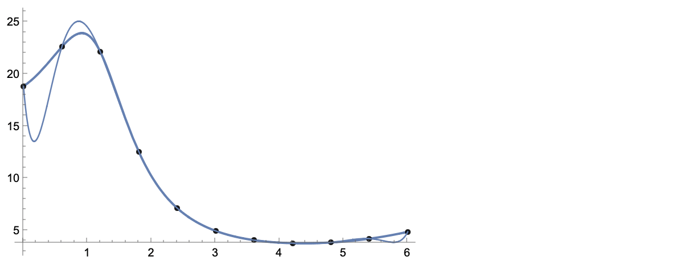

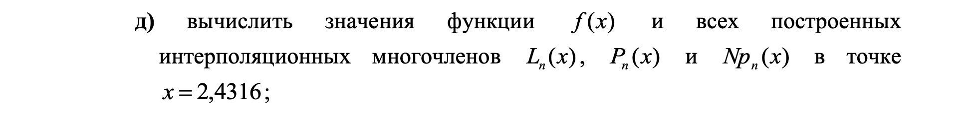

**n = 6:**

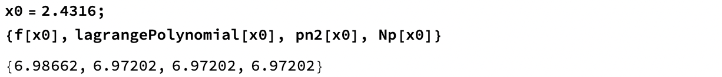

**n = 10:**

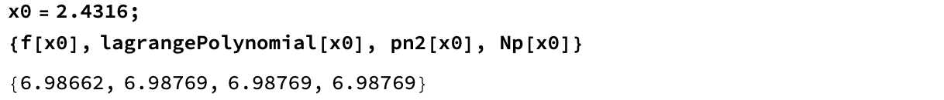

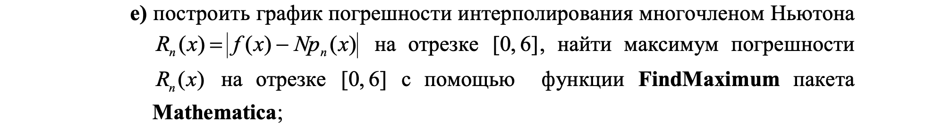

**n = 6:**

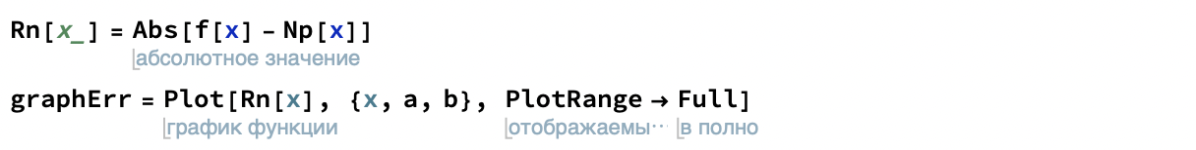

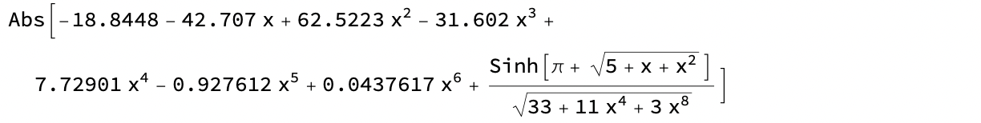

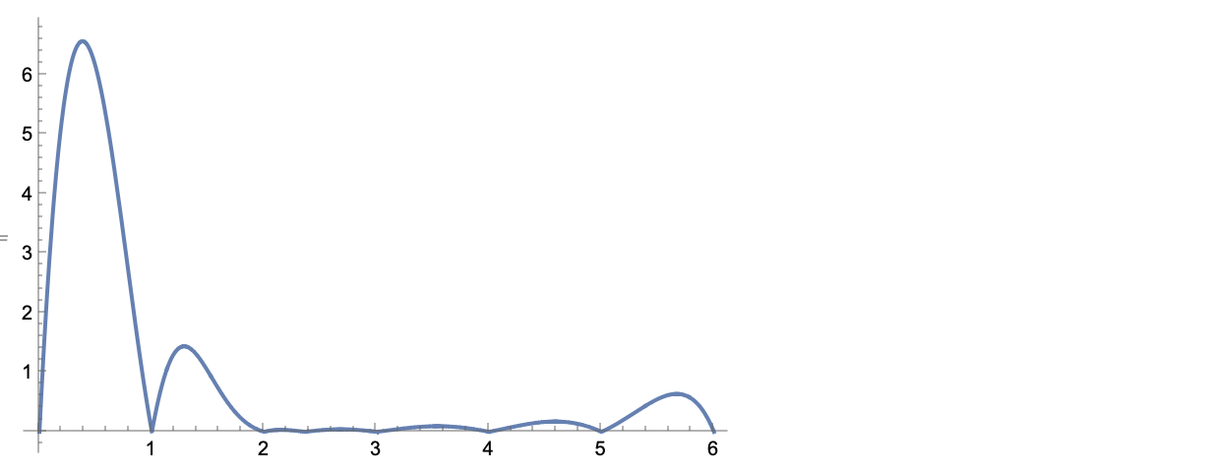



**n = 10:**

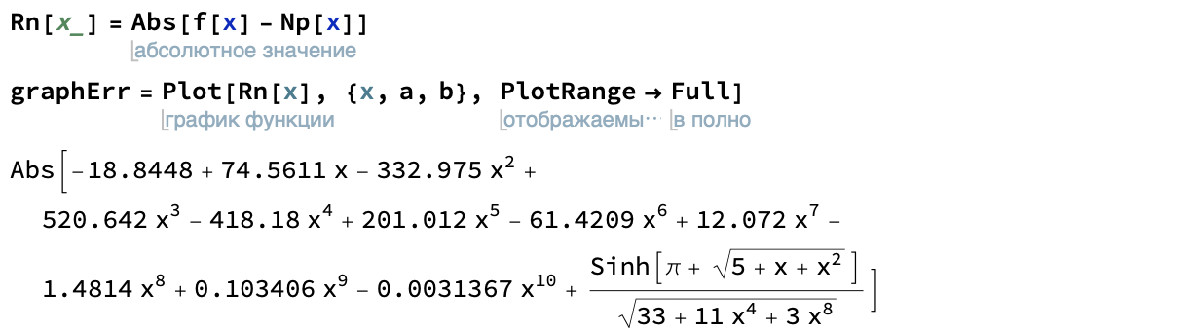

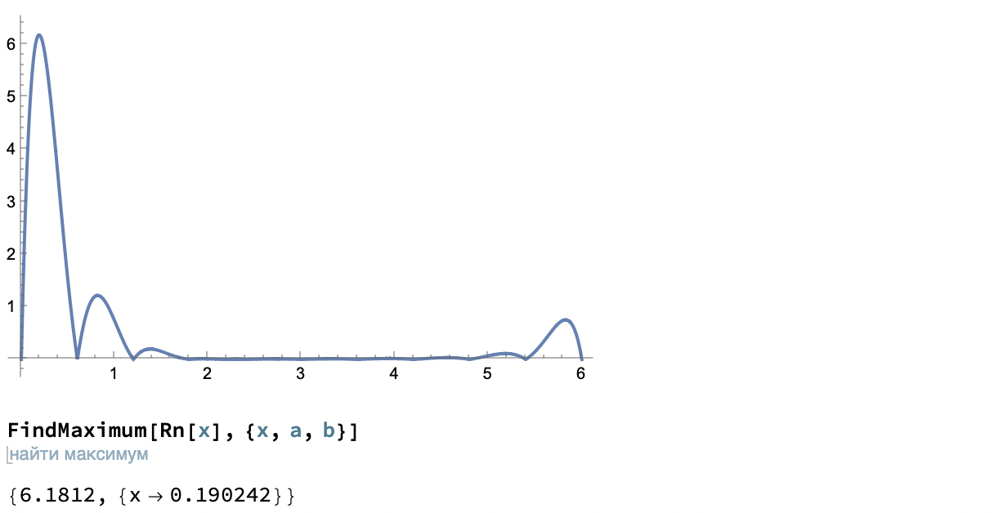



Исследовав зависимость погрешности интерполирования от числа узлов интерполяции, можно прийти к выводу, что с *увеличением* степени интерполяционного многочлена n погрешность интерполирования *уменьшается*.

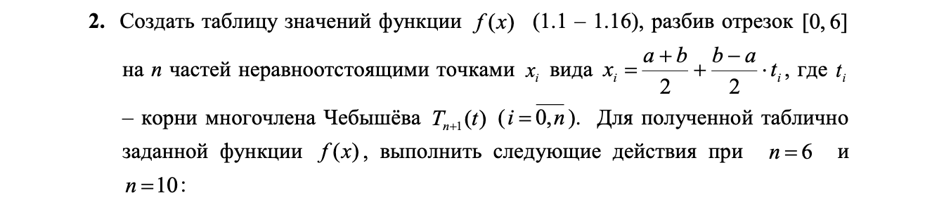

**n = 6:**

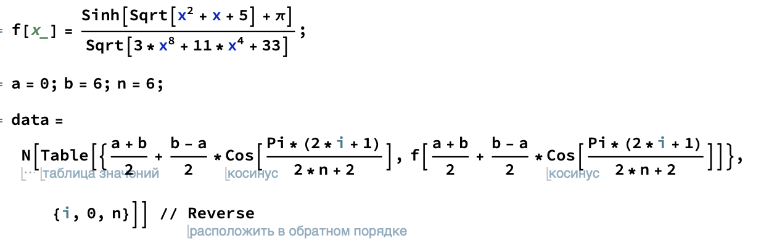



**n = 10:**

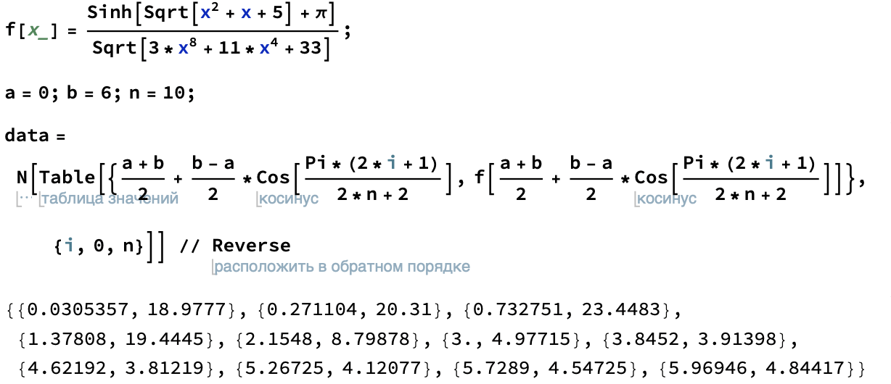



**n = 6:**

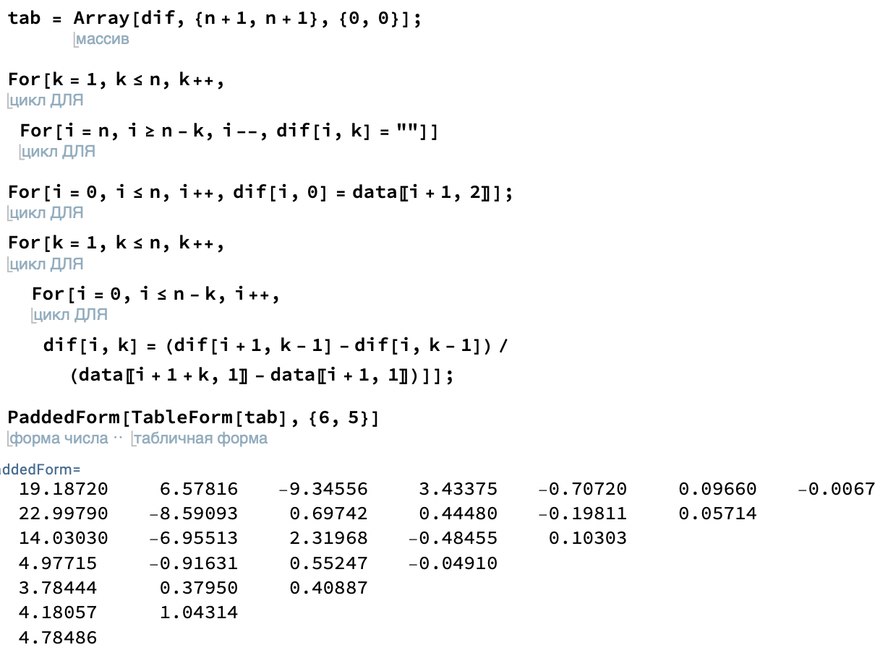

**n = 10:**

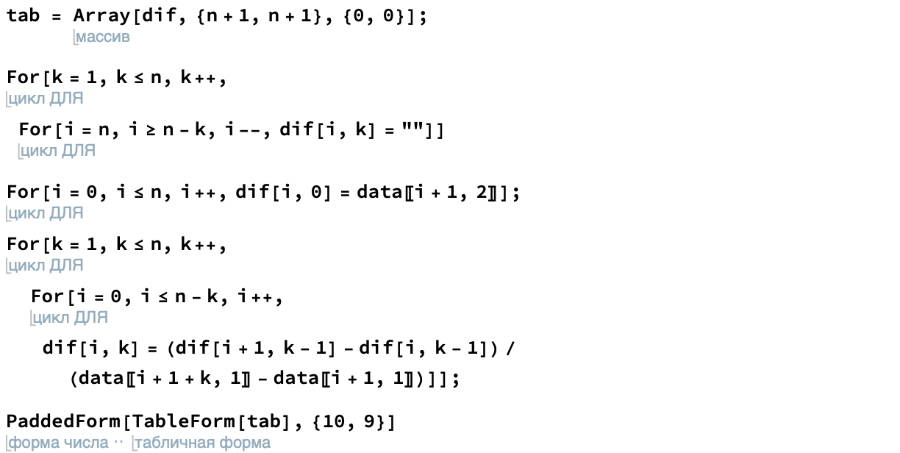

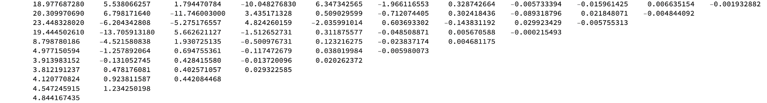

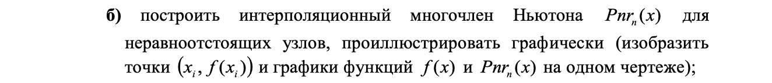

**n = 6:**

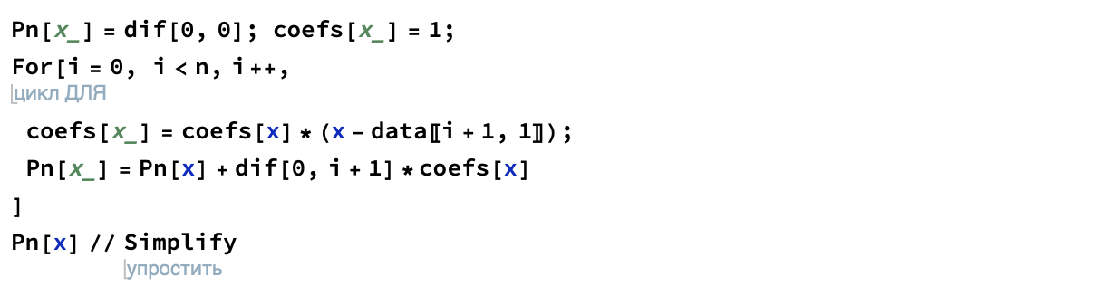







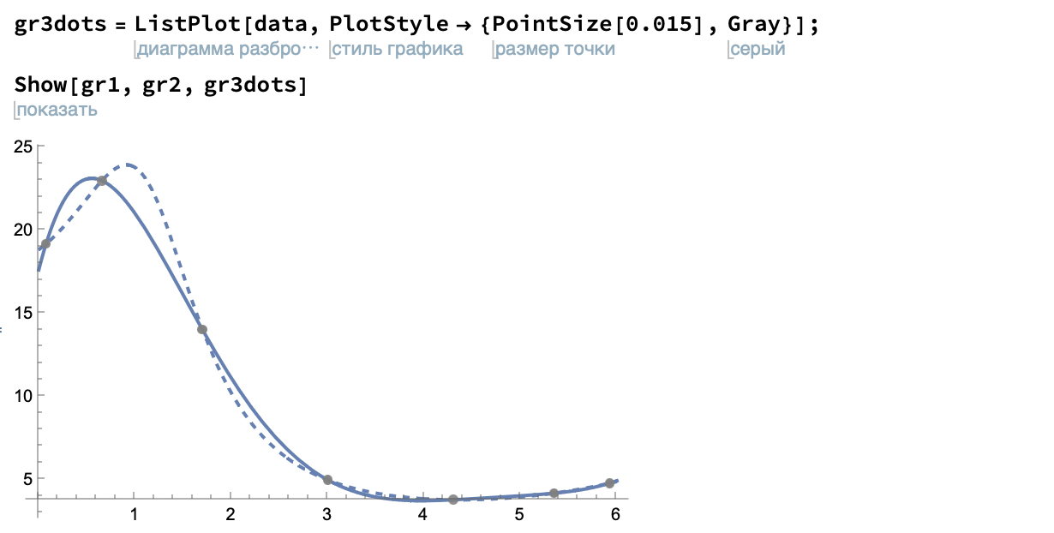

**n = 10:**

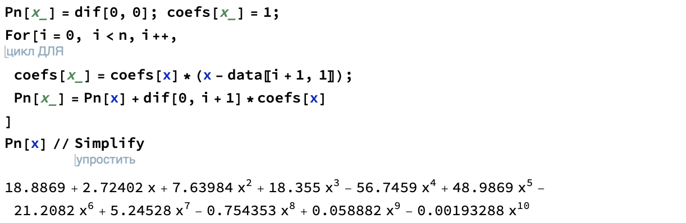

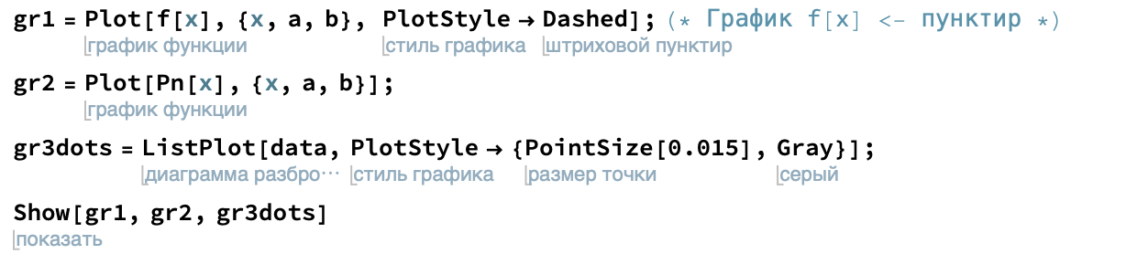

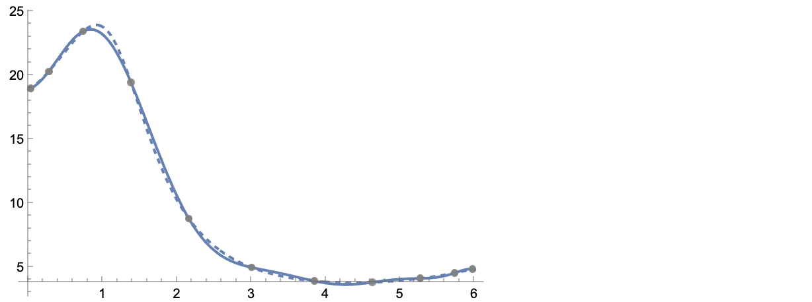



**n = 6:**

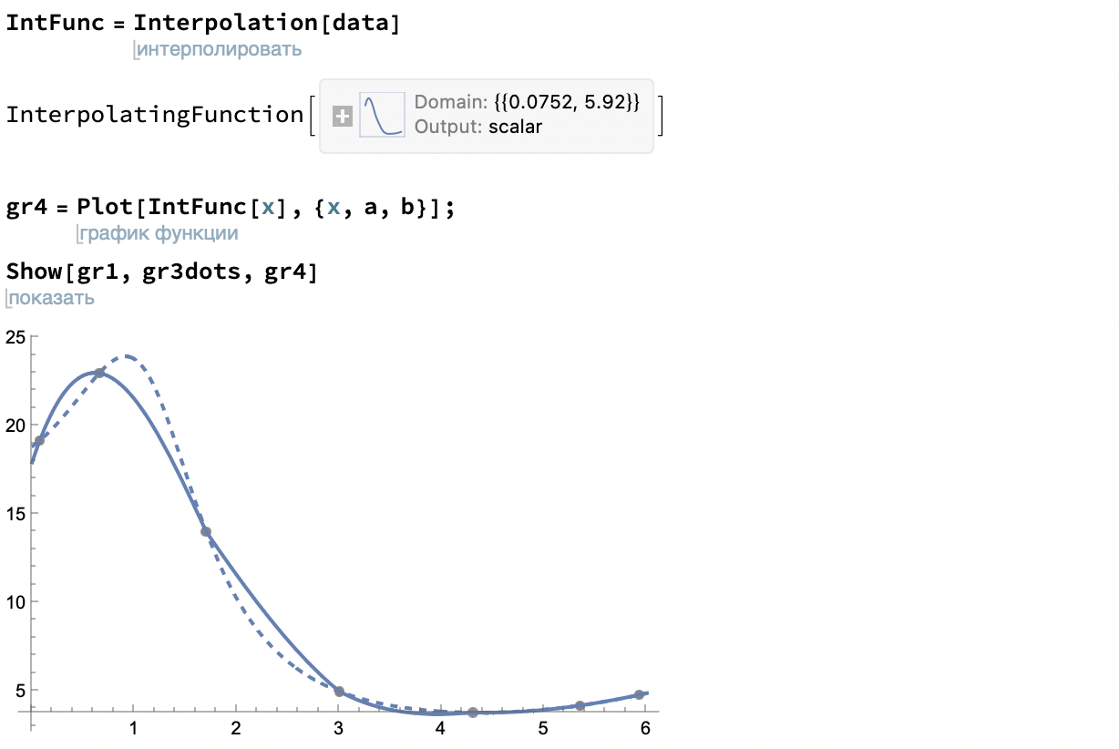

**n = 10:**

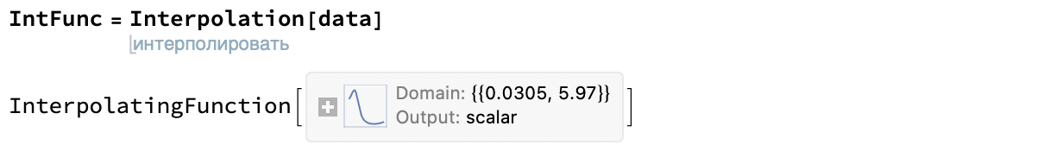

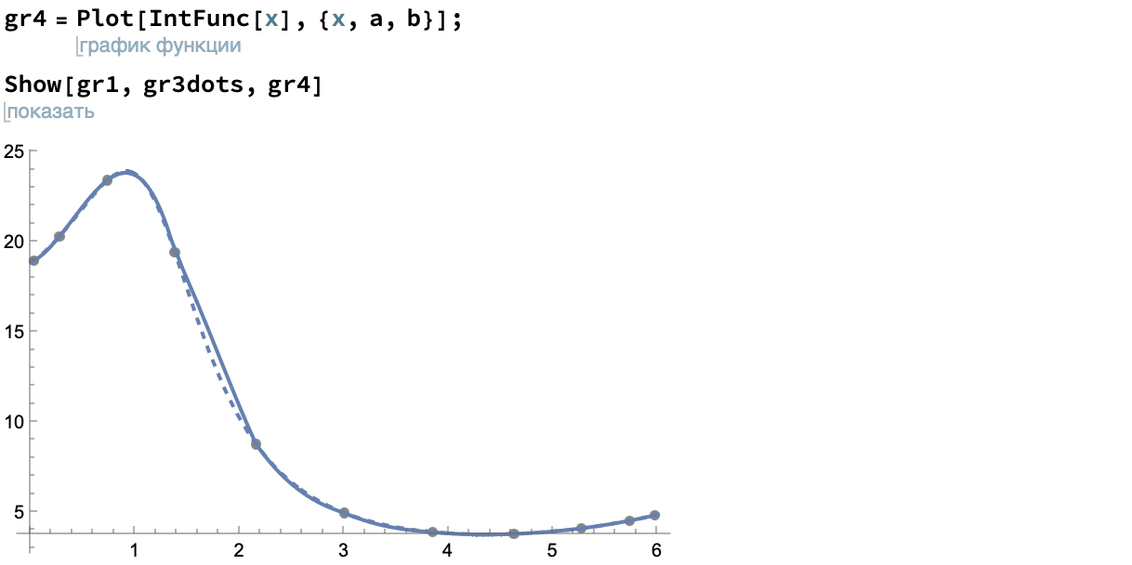



**n = 6:**

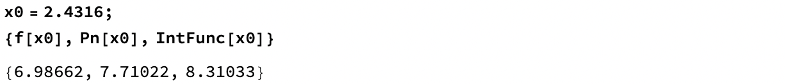

**n = 10:**

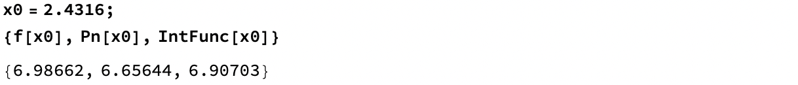

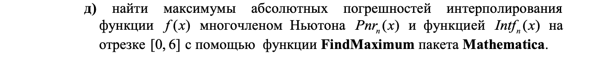

**n = 6:**

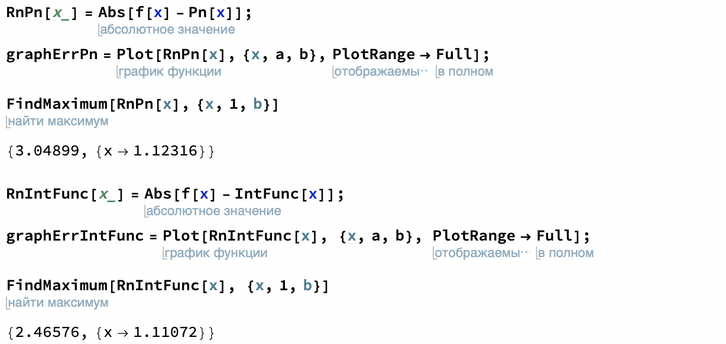

**n = 10:**

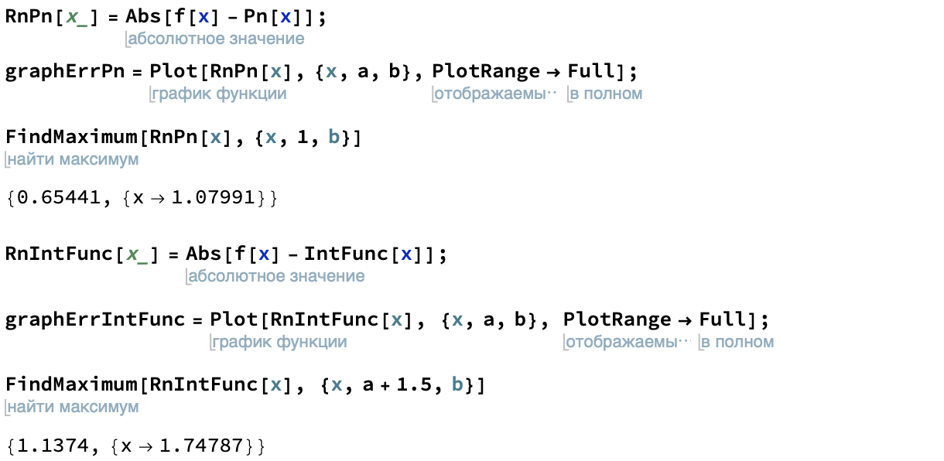

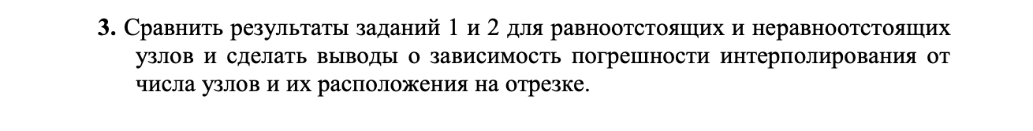

Отобразим погрешности интерполяционного многочлена Ньютона для *равноотстоящих* узлов при **n = 6** и **n = 10**:

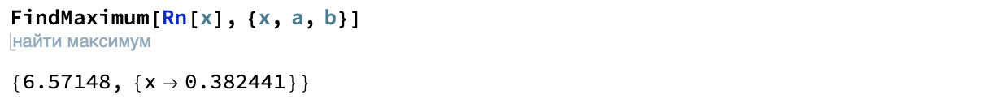



Отобразим погрешности интерполяционного многочлена Ньютона для *неравноотстоящих* узлов при **n = 6** и **n = 10**:

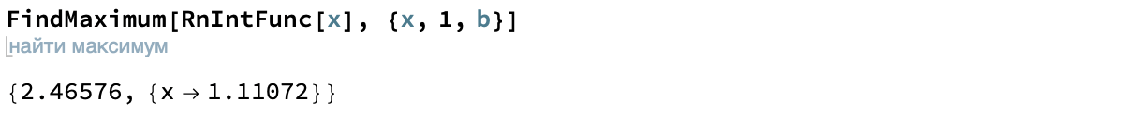



Сравнив результаты вычисления максимальных погрешностей, можно прийти к двум умозаключениям:

1. с *увеличением* количества узлов интерполяции, *возрастает* точность построения инт. многочленов;
2. для равноотстоящих узлов максимальная погрешность *больше*, чем для неравноотстоящих.

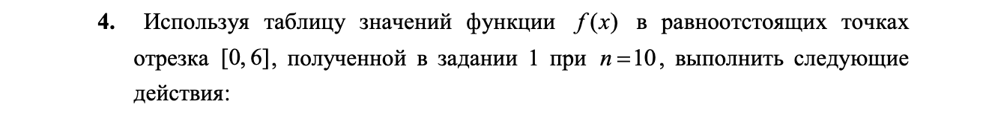

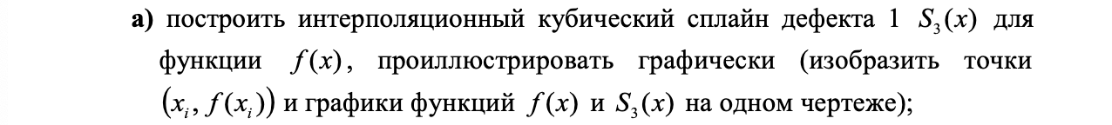

Найдем коэффициенты Ck, решив СЛУ заданную данной формулой

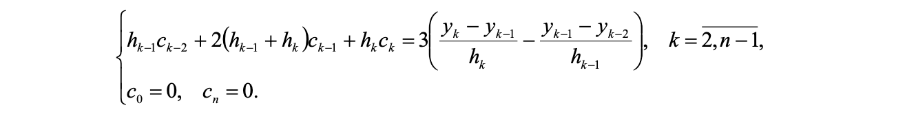

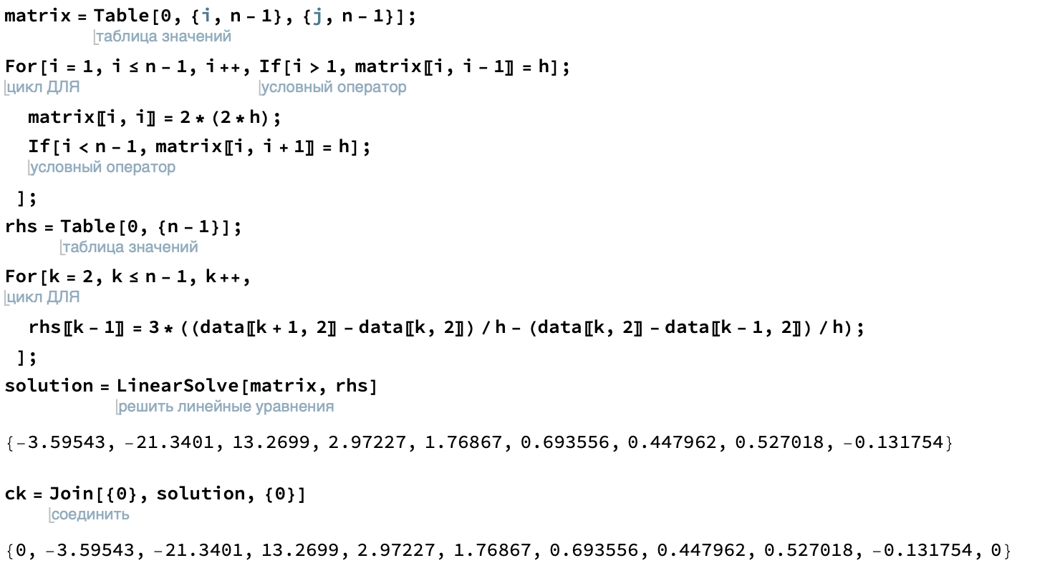

Подставим найденные Ck в формулы для нахождения коэффициентов Ak, Bk, Dk:



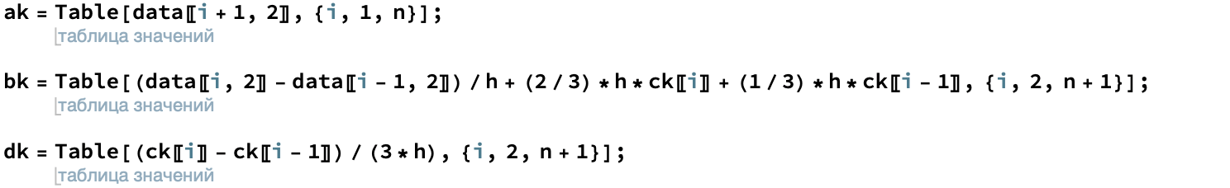



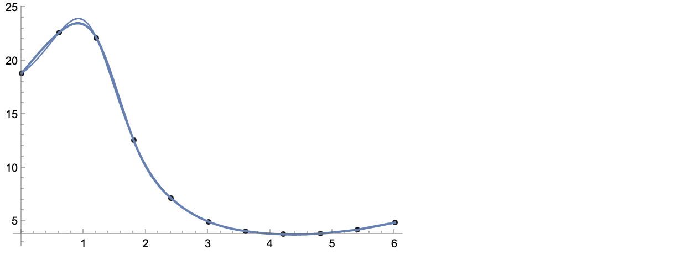



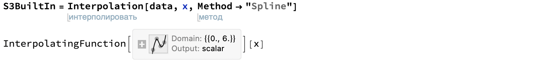

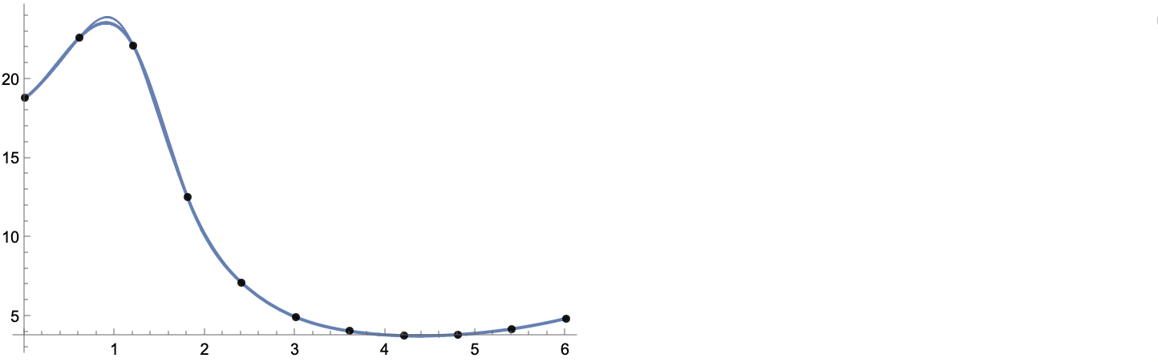



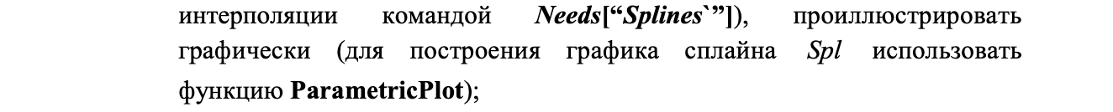

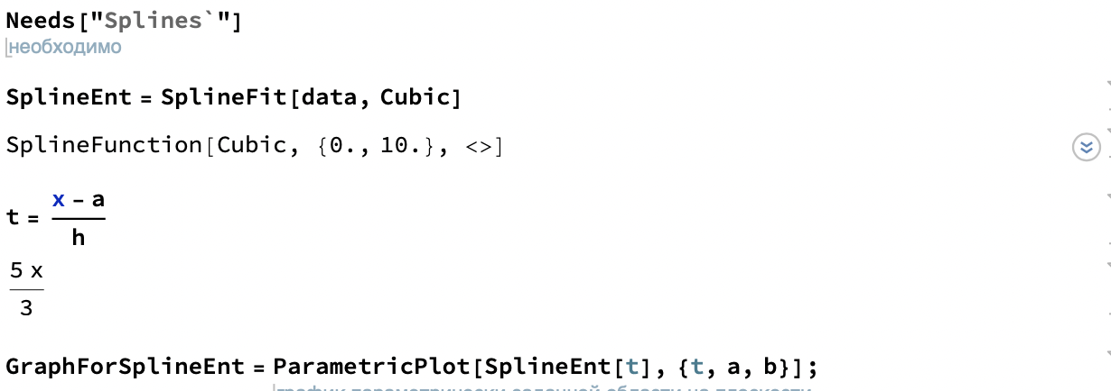

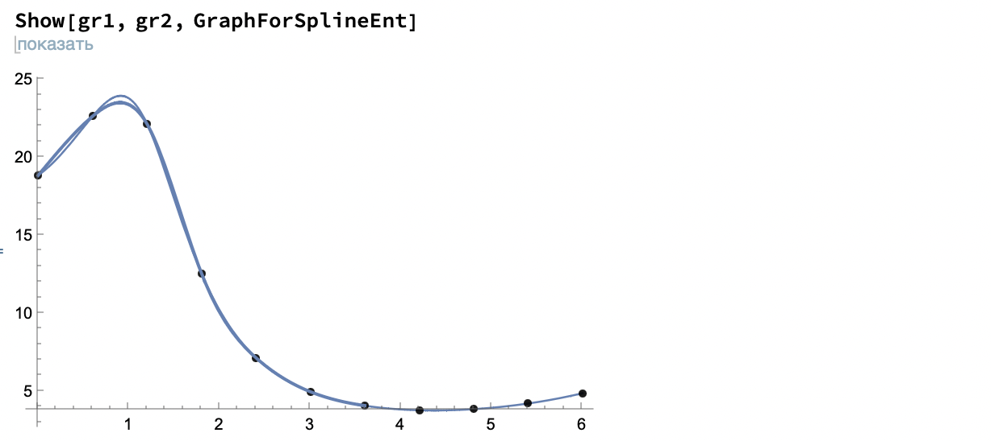



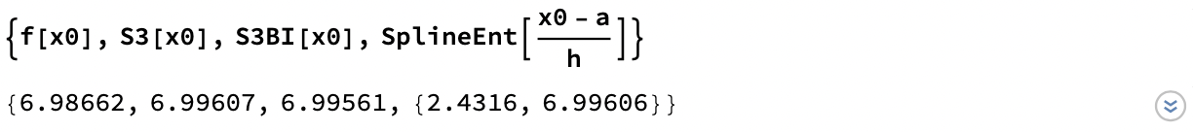

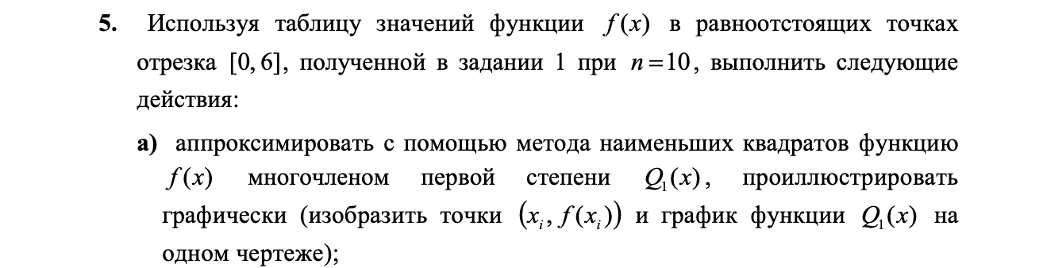

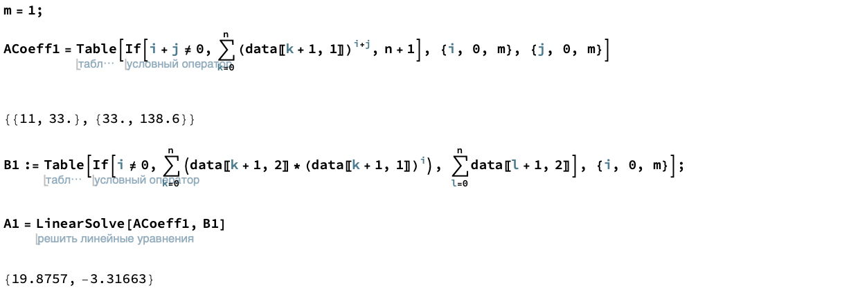



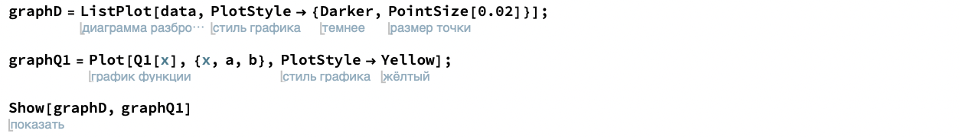

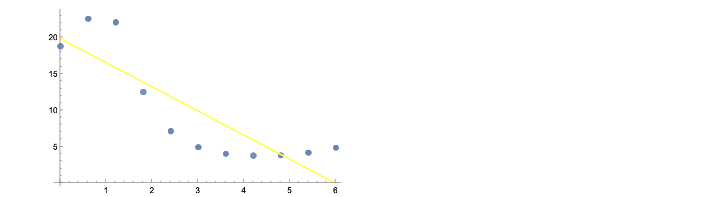

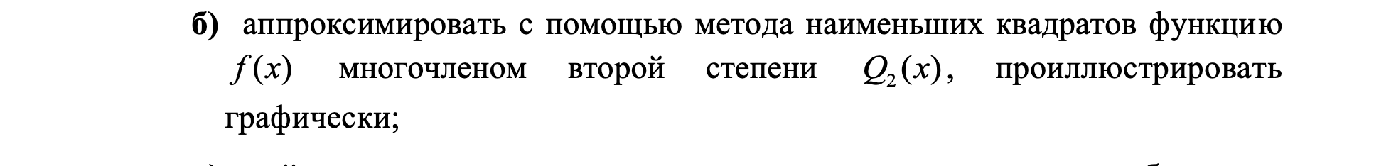

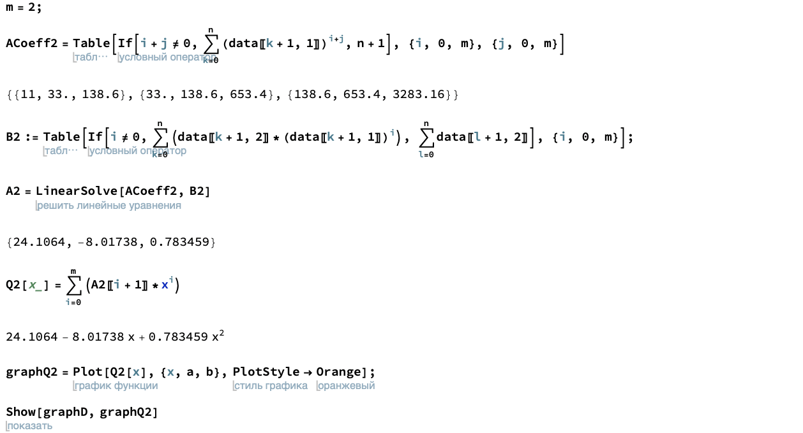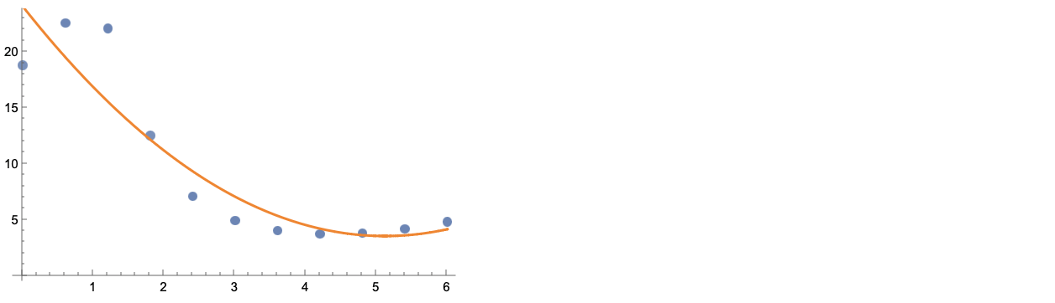







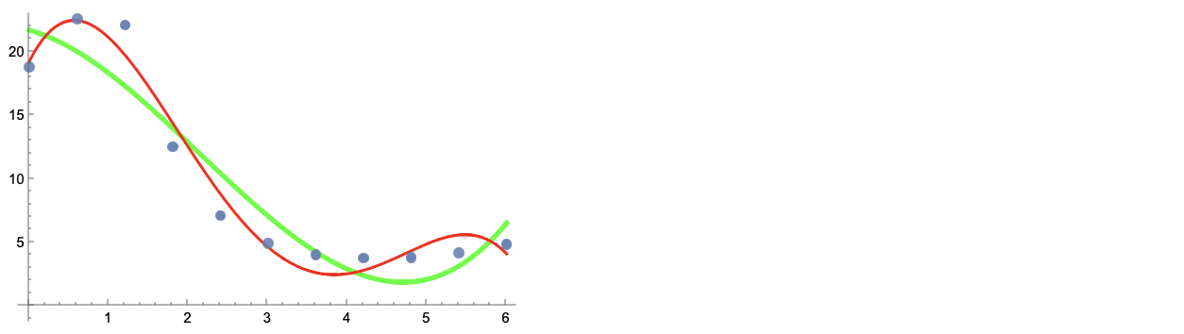



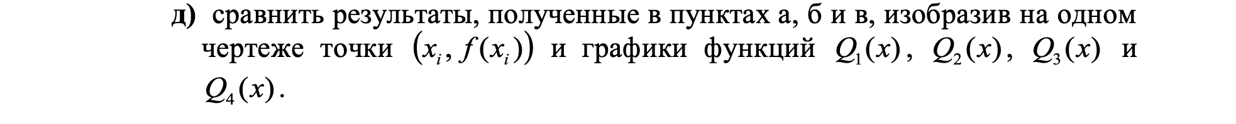

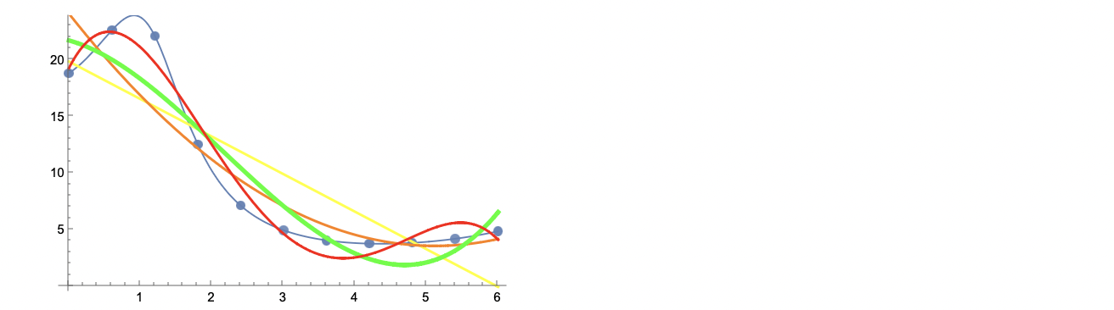

Изучив графики, можно сделать вывод, что с увеличением степени многочлена аппроксимации методом наименьших квадратов, отображаются значения все более близкие к значениям исходной функции